**1-4 【图文】kafka急速入门与核心API解析**

**kafka环境安装**

上一节课我们已经对kafka的基本概念、核心思想有了一定的了解和认知，并且掌握了kafka在实际工作中的一些主要的应用场景。那么接下来，我们就一起快速进入kafka的安装吧。

* kafka下载地址：<http://kafka.apache.org/downloads.html>
* kafka安装环境介绍：

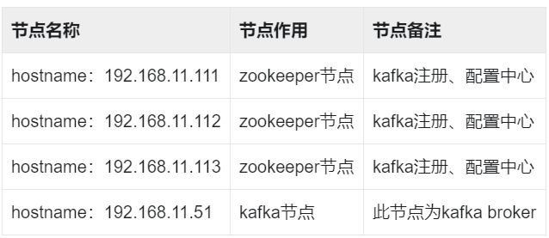

* kafka安装步骤：首先kafka安装需要依赖与zookeeper，所以小伙伴们先准备好zookeeper环境（三个节点即可），然后我们来一起构建kafka broker。
* **## 解压命令：**
* **tar -zxvf kafka_2.12-2.1.0.tgz -C /usr/local/**
* **## 改名命令：**
* **mv kafka_2.12-2.1.0/ kafka_2.12**
* **## 进入解压后的目录，修改server.properties文件：**
* **vim /usr/local/kafka_2.12/config/server.properties**
* **## 修改配置：**
* **broker.id=0**
* **port=9092**
* **host.name=192.168.11.51**
* **advertised.host.name=192.168.11.51**
* **log.dirs=/usr/local/kafka_2.12/kafka-logs**
* **num.partitions=2**
* **zookeeper.connect=192.168.11.111:2181,192.168.11.112:2181,192.168.11.113:2181**
* **## 建立日志文件夹：**
* **mkdir /usr/local/kafka_2.12/kafka-logs**
* **##启动kafka：**

**/usr/local/kafka_2.12/bin/kafka-server-start.sh /usr/local/kafka_2.12/config/server.properties &**

**kafka常用命令**

我们接下来一起了解几个非常重要的命令，通过这些命令我们对kafka topic partition 进行查看和操作。

常用命令：

**## 简单操作：**

**#（1）创建topic主题命令：（创建名为test的topic， 1个分区分别存放数据，数据备份总共1份）**

**kafka-topics.sh --zookeeper 192.168.11.111:2181 --create --topic topic1 --partitions 1 --replication-factor 1**

**## --zookeeper 为zookeeper服务列表地址配置项，这里任意指定zookeeper其中一个服务列表地址即可**

**## --create 命令后 --topic 为创建topic 并指定 topic name**

**## --partitions 为指定分区数量配置项**

**## --replication-factor 为指定副本集数量配置项**

**#（2）查看topic列表命令：**

**kafka-topics.sh --zookeeper 192.168.11.111:2181 --list**

**#（3）kafka命令发送数据：（然后我们就可以编写数据发送出去了）**

**kafka-console-producer.sh --broker-list 192.168.11.51:9092 --topic topic1**

**## --brokerlist kafka服务的broker节点列表**

**#（4）kafka命令接受数据：（然后我们就可以看到消费的信息了）**

**kafka-console-consumer.sh --bootstrap-server 192.168.11.51:9092 --topic topic1 --from-beginning**

**#（5）删除topic命令：**

**kafka-topics.sh --zookeeper 192.168.11.111:2181 --delete --topic topic1**

**#（6）kafka查看消费进度：（当我们需要查看一个消费者组的消费进度时，则使用下面的命令）**

**kafka-consumer-groups.sh --bootstrap-server 192.168.11.51:9092 --describe --group group1**

**## --describe --group 为订阅组， 后面指定 group name**

### 急速入门

下面我们一起使用kafka最基本的API来对kafka进行操作！

* kafka依赖包：
* **<dependency>**
* **<groupId>org.apache.kafka</groupId>**
* **<artifactId>kafka_2.12</artifactId>**

**</dependency>**

* kafka生产者：

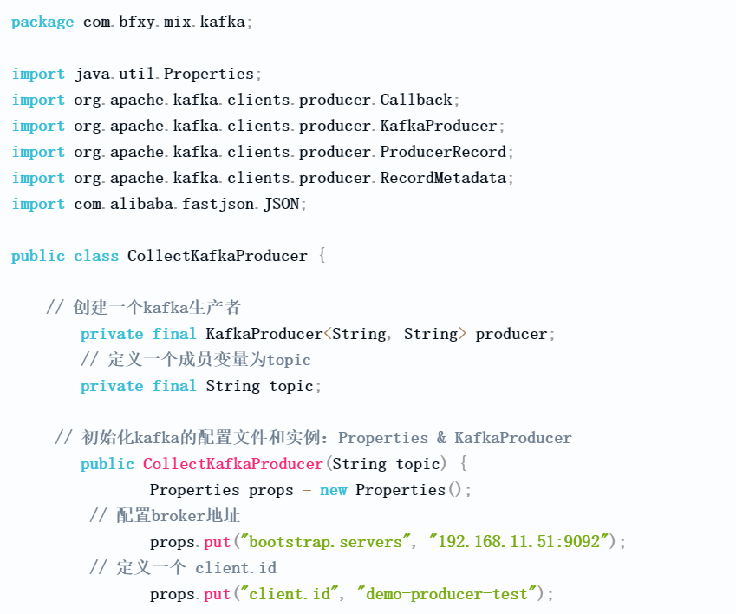

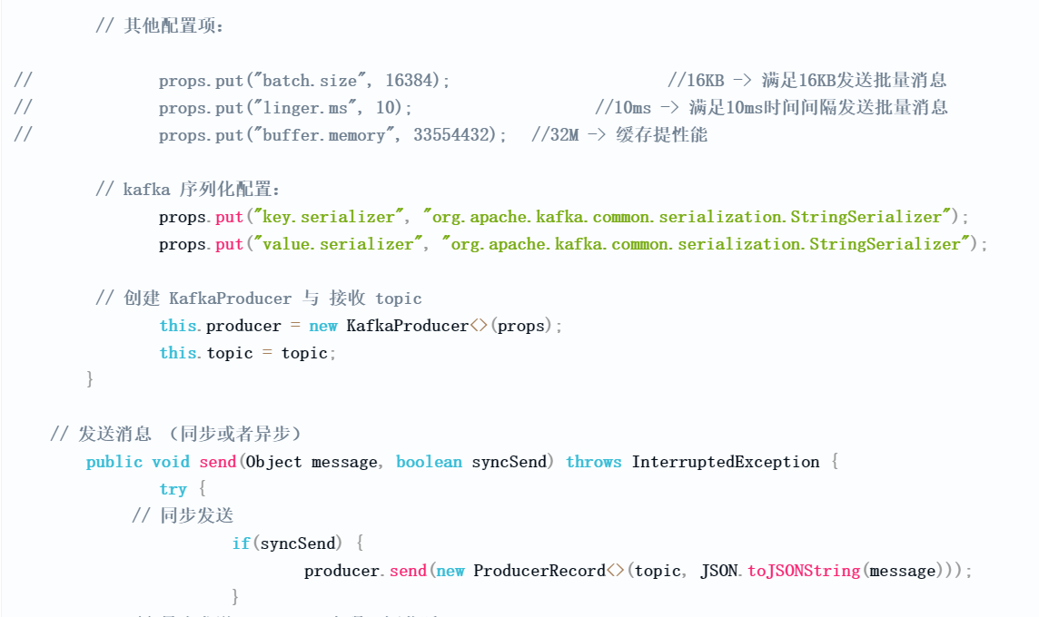

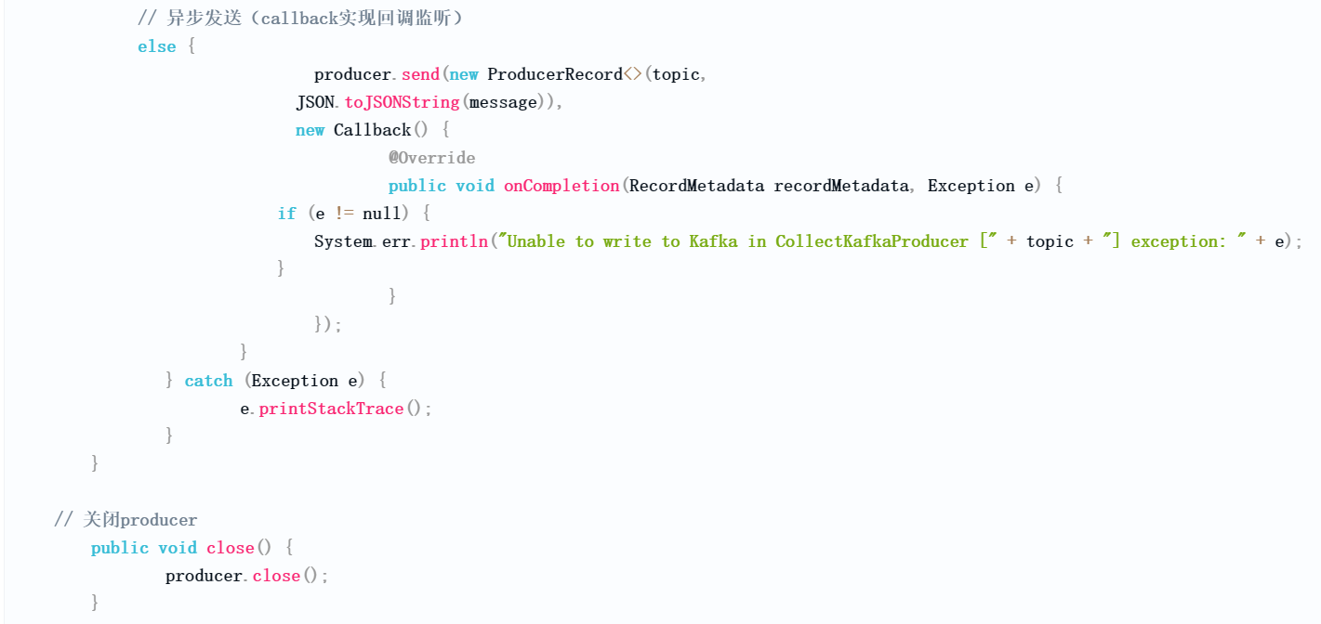

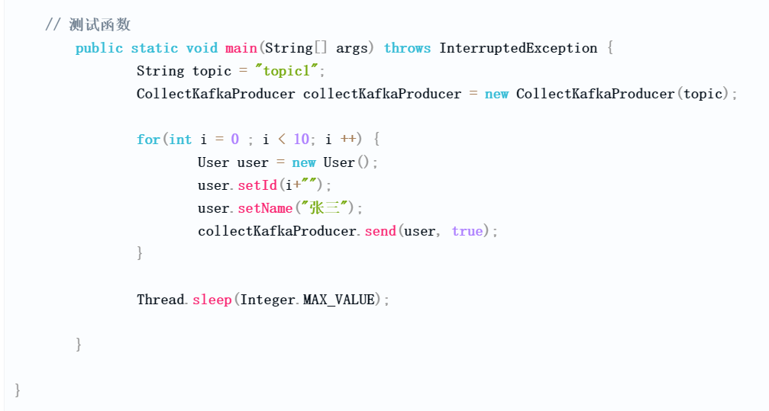

* kafka消费者：

